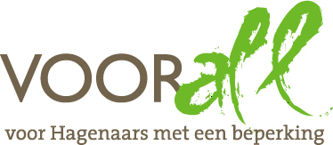

TEST

MAURITSHUIS

PLEIN 29

2511CS DEN HAAG

17 en 18 juni 2015

TEST MAURITSHUIS

PLEIN 29 - 2511CS DEN HAAG

Woensdag 17 juni 2015, 16.00 – 18.00 uur (slechtzienden)
Donderdag 18 juni 2015, 16.00 – 18.00 uur (mobiele beperkingen)

Deelnemers TestTeam

Lenie Janssen slechtziend
Yvonne de Pagter slechtziend met stok
Jos Remmerswaal slechtziend met stok
Henk de Blij zeer slechtziend met hond en stok

Eric Verbeek elektrische rolstoel
Gonny Tafuni scootmobiel (binnen museum: rolstoel)
Henk de Berk rollator
Joyce Tull rollator

Erik Herbschleb Voorall, projectleider TestTeams

Rondleider:
Epco Runia Hoofd Educatie Mauritshuis

Opzet van dit verslag
Alle situaties die zijn getest zijn ook op de foto gezet. Bij de foto’s wordt vermeld wat van de afgebeelde situatie goed is of wat er te verbeteren valt. Dit laatste is dan samengevat in de vorm van een advies.

Gebouw
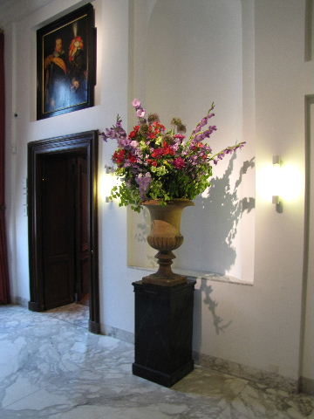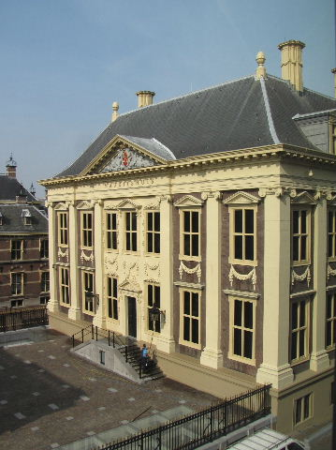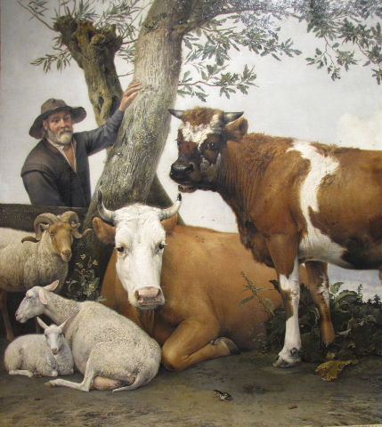

Elke week verse boeketten; voorgevel; met bekende werken als De Stier (detail)

Het Mauritshuis huisvest het Koninklijk Kabinet van Schilderijen en is een museum met voornamelijk schilderijen uit de Gouden Eeuw.
Het relatief kleine museum heeft een wereldberoemde verzameling van in totaal 800 schilderijen, die in het bijzondere interieur goed tot hun recht komen.
Het gebouw tussen Plein en Hofvijver is eigendom van de Staat en behoort tot de Top 100 van de Nederlandse UNESCO-monumenten.
De opdrachtgever voor de bouw van het Mauritshuis was graaf Johan Maurits van Nassau-Siegen, destijds gouverneur-generaal van Nederlands-Brazilië. Dit stadspaleis werd tussen 1633 en 1644 gebouwd door Jacob van Campen en Pieter Post in Hollands-classicistische bouwstijl.
Vanaf 1685 was het Mauritshuis een Hotel van Staat: hoge gasten van de Staten-Generaal der Nederlanden werden er ondergebracht. In 1704 werd het Mauritshuis door brand zwaar beschadigd. De herbouw werd voltooid in 1720. Vanaf 1822 heeft het een museumfunctie.

Begin 2012 startten de werkzaamheden voor een zeer grote verbouwing, eerst aan de zijde van het Plein, later volgde de renovatie van het Mauritshuis zelf. In april 2012 sloot het museum tijdelijk, de heropening vond plaats in juni 2014.

Het museumoppervlak is nu ongeveer tweemaal zo groot geworden, doordat een deel van Sociëteit de Witte aan het Plein wordt gebruikt. Onder de Korte Vijverberg werd een verbinding tussen de twee gebouwen aangebracht waar zich nu onder andere de kassa’s bevinden. (bron: Wikipedia, bewerkt en ingekort)

In de nieuwe uitbreiding aan de overzijde van de Korte Vijverberg is ruimte voor speciale tentoonstellingen; in juni 2015 stond ‘Saul en David’ (Rembrandt) centraal na een acht jaar durende restauratie.

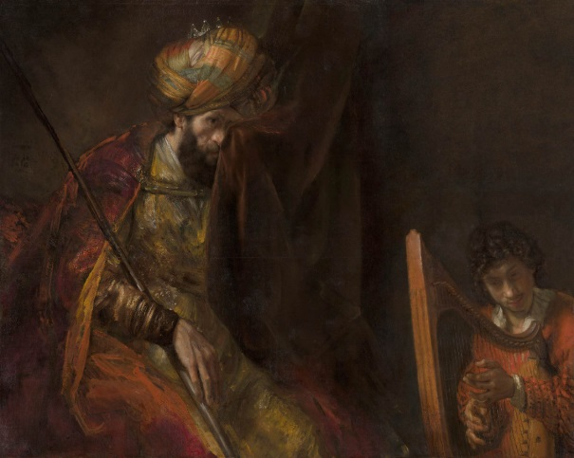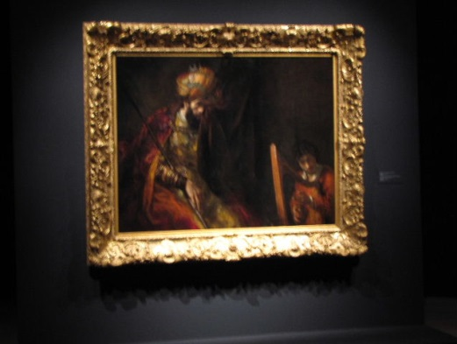

Saul en David, digitale kopie en zoals te zien tijdens de tentoonstelling

Bereikbaarheid
Per fiets is de bereikbaarheid van het Mauritshuis gemakkelijk; op het Plein kan men de fiets altijd kwijt. Per auto komt de parkeergarage onder het Plein aan de orde, maar of daar op alle tijden van de dag altijd plaats is, is ons niet bekend. Bovengronds op het Plein zijn tegenover nummer 24 vier gehandicapten-parkeerplaatsen aanwezig, binnen een afstand van 50 meter tot het Mauritshuis.
Ook in de Lange Houtstraat, circa 200 meter van het Mauritshuis, is er nog zo’n plaats.

Per openbaar vervoer zijn er de tramlijnen 15, 16 en 17; halte Korte Voorhout bij het Ministerie van Financiën en halte Kneuterdijk op de hoek van de Kneuterdijk. Ook bus 22 en 24 stoppen bij halte Kneuterdijk. Met de trein is ook een mogelijkheid. Vanaf het Centraal Station is het ongeveer 10 minuten.

NB. Er is zeer onlangs begonnen met de aanleg van een parkeergarage onder het Toernooiveld, waardoor de bovenbedoelde trams tot medio 2016 hier niet kunnen rijden.

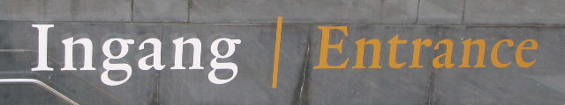

Toegang
Verreweg de belangrijkste toegang tot het museum bevindt zich op het bordes voor de monumentale oude ingangsdeur. In feite kan men ook via het Plein naar binnen, maar dit is een kruip-door-sluip-door route die al meteen begint met een uiterst krappe draaideur, onmiddellijk gevolgd door een trapje van drie treden in de Brasserie. We laten deze toegang verder buiten beschouwing.
Op het bordes kan de toegang worden verkregen via een trap die naar beneden leidt of via een ronde, glazen lift.
Als resultaat van ons eerste kennismakingsbezoek medio april zijn op een glaswand rechts van de trap naar beneden de woorden Ingang / Entrance aangebracht, zie bovenstaande afbeelding.

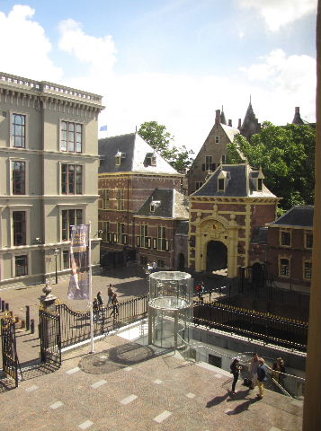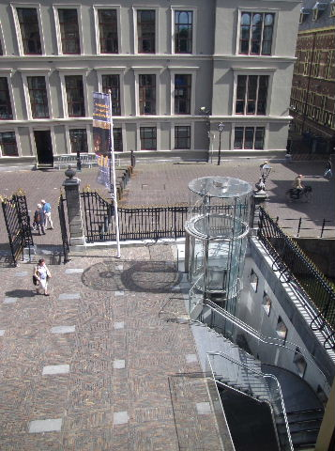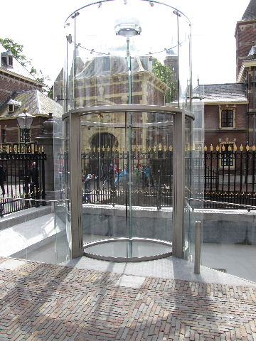

Het bordes met in de hoek de glazen lift en rechts daarvan de trap naar beneden

Ondanks de bovenbedoelde aanduiding van de Ingang blijkt in de praktijk dat personen die onbekend zijn met de situatie deze aanduiding over het hoofd zien, en niet in de lift zullen stappen. Op de lift is overigens geen enkele aanduiding aangebracht, zoals bijvoorbeeld: ‘Toegang tot het museum voor personen met een beperking’ of een rolstoelsymbool. Hoe mooi – architectonisch gezien – de ingangspartij ook is ontworpen, kennelijk komt deze op bezoekers niet ‘logisch’ over. Gelukkig is er op het bordes altijd wel iemand van het personeel of de beveiliging aanwezig die de weg kan wijzen.
ADVIES: de aanduiding ‘Ingang/ Entrance’ boven de liftdeur aanbrengen. Bovendien de aanduiding bij de trap op een hoger niveau aanbrengen dan waar deze tekst nu is aangebracht (minimaal 2 meter).

Is men eenmaal beneden aangekomen, dan is er de keuze tussen een draaideur en een schuifdeur. Personen met een beperking zullen voor deze laatste kiezen. Het rolstoelsymbool staat er ook duidelijk op. Maar níet duidelijk is de manier om deze open te krijgen. Rechts van de deur, ongeveer 2 meter ervoor, bevindt zich een witte drukknop op de eveneens witte muur, zonder enige nadere aanduiding. Het lukte een aantal TestTeamleden niet om binnen te komen zonder hulp van een medewerker die van binnenuit de schuifdeur ontsloot.
ADVIES: De drukknop een contrasterende kleur geven, bijvoorbeeld zwart of donkerrood, en erboven voorzien van een tekstbordje ‘Hier openen’.

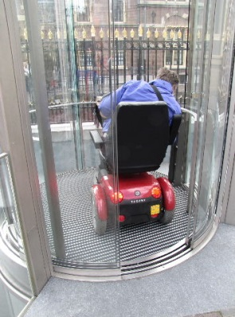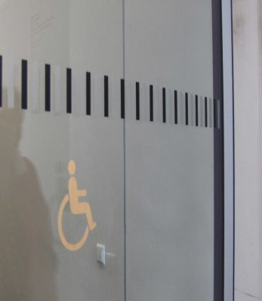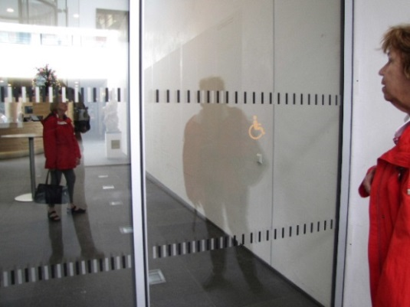

Lift met scootmobiel Rolstoelteken op de schuifdeur beneden

Drempels
In feite is het gehele museum drempelvrij. Daarom is de verrassing des te groter dat er boven toch een paar maal een hoogteverschil is tussen twee aansluitende zalen. De onzichtbaarheid hiervan wordt nog in de hand gewerkt doordat de schrootjes van het parket evenwijdig lopen aan de verhoging. Ook op bijgaande foto’s is een en ander niet of nauwelijks te zien, wat overeenkomt met de werkelijkheid. Voor personen zonder enige vorm van beperking is dit plotselinge hoogteverschil ook een onaangename ervaring.
ADVIES: Enige vorm van contrast aanbrengen aan de rand van het hoogte-verschil, bijvoorbeeld in de vorm van een zwart lijntje dat als waarschuwingssignaal dient.

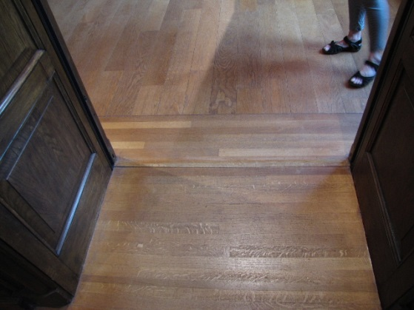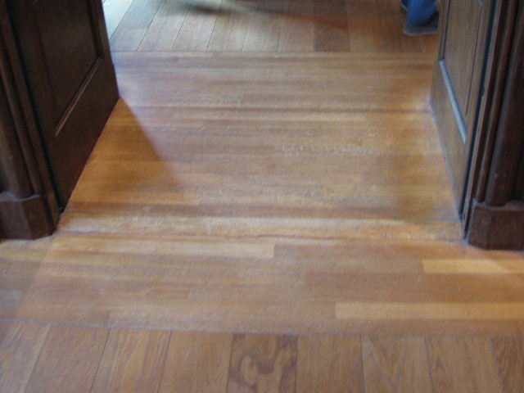

Het hoogteverschil tussen twee aansluitende zalen is niet te zien
(respectievelijk naar beneden en naar boven toe gezien)

Deuren
Over de deuren kunnen we kort zijn: die zijn vrijwel volledig afwezig. Alleen in het oorspronkelijke deel van het museum, zowel op de eerste als de tweede verdieping aan de zijkanten van het gebouw, zijn er (altijd in geopende stand) deuren; daarvan is de netto doorgang 77 cm. Het TestTeamlid met de elektrische rolstoel kon hier uiterst krap passeren. Bij grotere breedte van de rolstoel kan een alternatieve route gekozen worden via de middenzalen, de doorgang door deze (vier) smalle deuren is dus niet noodzakelijk om het museum in z’n geheel te kunnen bezoeken.
ADVIES: Bewegwijzering voor bezoekers met een rolstoel aanbrengen voor de brede route via de middenzalen.

De overige doorgangen tussen de diverse zalen bevatten geen deuren en zijn overigens breed genoeg voor alle vormen van rijdend bezoek.

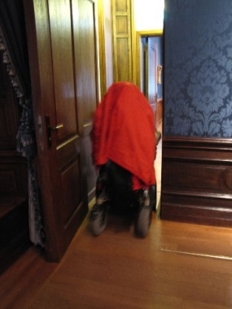 Een van de vier deuren van 77 cm breed

Gangen en trappen
Gangen zijn in het gebouwencomplex niet aanwezig. Trappen echter wel. Om te beginnen de trap die leidt van het bordes naar de ontvangstruimte. De trap loopt gemakkelijk en de stevige leuningen zijn in orde. Alle treden hebben een van links tot rechts doorlopende markering. Het kleurcontrast van de markering is echter gering. Hierdoor kunnen bezoekers met een visuele beperking het onderscheid naar de volgende traptrede onvoldoende zien.
ADVIES: Markeringen aanbrengen met een groter kleurcontrast.

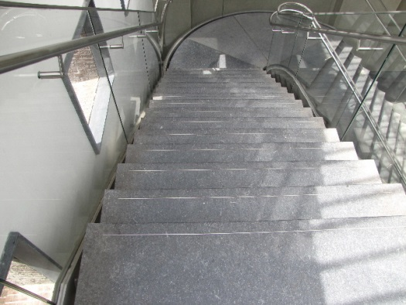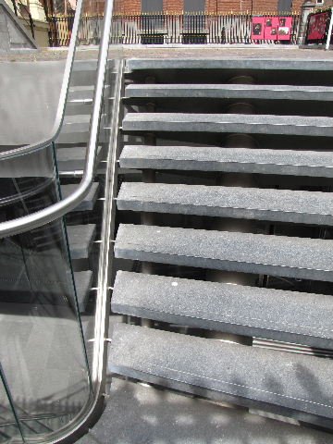

De toegangstrap naar beneden en naar boven toe gezien

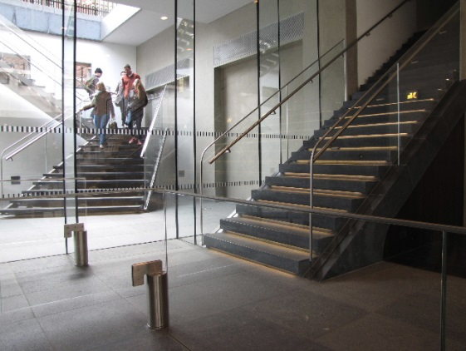 Trap naar de oude vleugel

Voor de trap die vanuit de ontvangstruimte naar de oude vleugel leidt geldt hetzelfde.
ADVIES: Markeringen aanbrengen met een groter kleurcontrast.
In de oude vleugel bevindt zich een fraai trappenhuis, gedeeltelijk dubbel uitgevoerd, tussen de eerste en de tweede verdieping. De trappen zijn bekleed met een oranje-rode loper. Hier ontbreken de tredemarkeringen zoals hierboven beschreven geheel, maar gezien de aard van de vloerbedekking is dat hier niet uitvoerbaar. Ter compensatie is er – aan één zijde – een uiterst degelijke leuning. De slechtzienden van het TestTeam konden met deze trap goed overweg.

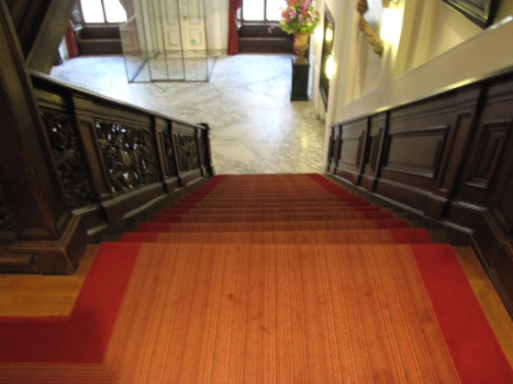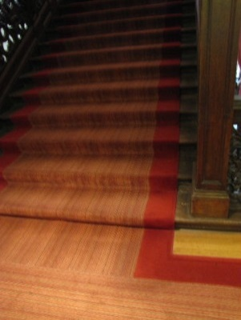

Trappenhuis in de oude vleugel, naar beneden en naar boven gezien

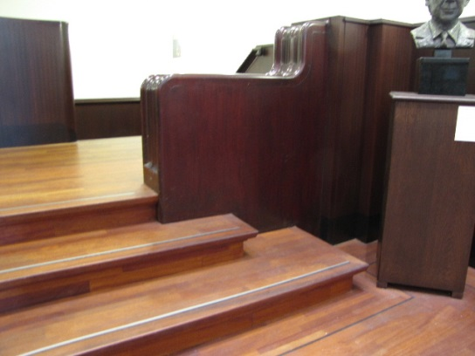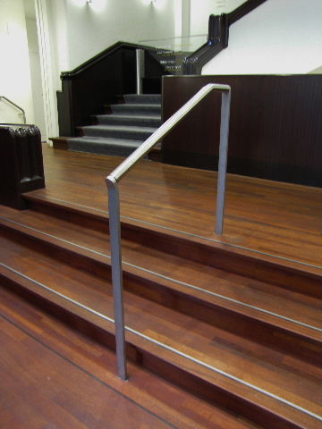

Brede tussentrap in de nieuwe vleugel aan de Pleinzijde

In de vleugel aan de Pleinzijde bevindt zich een tussentrap van drie treden. Van bovenaf is deze moeilijk zichtbaar, mede vanwege de richting van de parket-schrootjes. In het midden staat een stalen leuning, maar de zijkanten zijn niet voorzien van een leuning.
ADVIES: Zijleuningen aanbrengen (gelijk aan de middenleuning?)
Markeringen aanbrengen met een groter kleurcontrast.

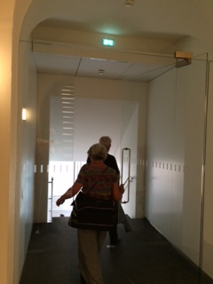 Gang met verblindend licht

De hier afgebeelde ruimte (gang) had voor een enkel TestTeamlid een verblindend effect door de combinatie van kunst- en daglicht.
ADVIES: Zoeken naar een manier om het verblindend effect tegen te gaan. Misschien is dit te verhelpen door een gordijn?

Liften
Het Mauritshuis in z’n huidige vorm kent vier liften. Eerst de lift van het bordes naar beneden, naar de ontvangstruimte. Dan de liften daarvandaan naar respectievelijk de eerste verdieping van de oude vleugel en naar de eerste verdieping van de nieuwe uitbreiding. Ten slotte een kleine lift van de eerste naar de tweede verdieping in het oude gebouw.

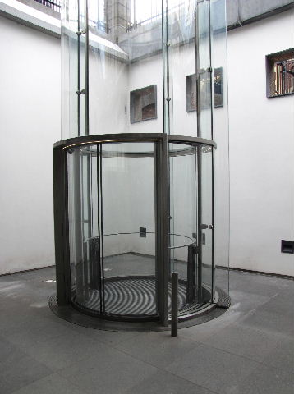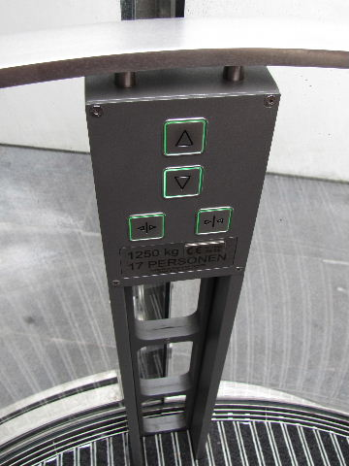

Toegangslift boven, beneden en het drukknoppenpaneel ervan

Over de toegangslift is hierboven ook al een en ander opgemerkt, speciaal ten aanzien van de bedoeling van de aanwezigheid van deze lift. Het formaat ervan is goed, een standaard scootmobiel kan er gemakkelijk een plek vinden. De oproepknop bevindt zich bovenop een paaltje, circa 50 cm rechts van de liftdeur. Niet meteen duidelijk echter is waar deze knop voor bedoeld is.
ADVIES: Voorzie dit paaltje – bijvoorbeeld in de vorm van letters onder elkaar aan de zijkant – van de tekst ‘Oproep lift’ of iets dergelijks.

De drukknoppen in de lift hebben als nadeel dat de groene rand ervan de aanduiding erop overstraalt. Dit is erg hinderlijk voor zeer slechtziende personen. Bovendien zou een opliggend (omhoogkomend) reliëf beter voelbaar zijn. Deze opmerkingen gelden voor alle liften.
ADVIES: De groene omrandingen van de drukknoppen minder fel afstellen en deze knoppen voorzien van een opliggend reliëf, zodat de markeringen op de knop ook voelbaar zijn.

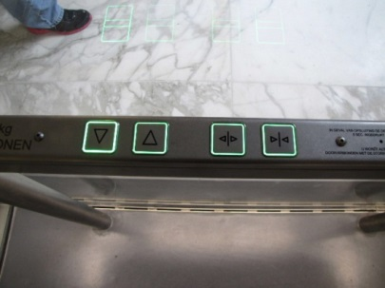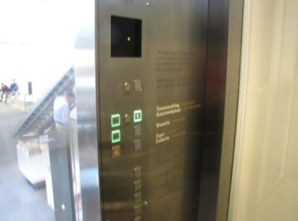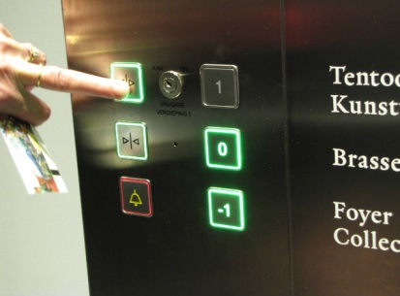

Voorbeelden van bedieningsknoppen in de liften

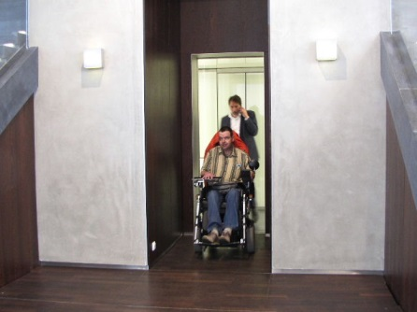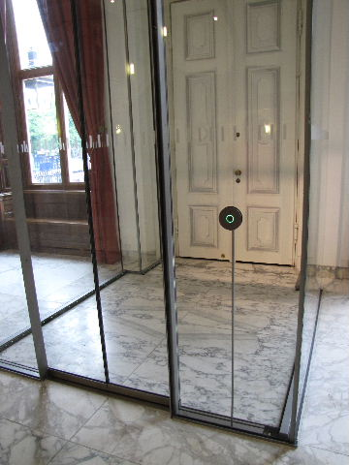

Lift van 0 naar 1 in het oude gebouw, beneden respectievelijk boven

De lift van de ontvangstruimte naar de eerste verdieping van het oude gebouw zit erg verstopt in een donkere nis, naast de trap ernaartoe. De liftdeuren sluiten zich te snel om gerieflijk en veilig te kunnen instappen. Eenmaal boven blijkt hoe vernuftig deze lift is geplaatst: op het laatste deel van zijn traject naar boven tilt hij een deel van de marmeren vloer van de bovenhal op, veilig achter glas. Overigens is deze lift wel ruim genoeg.
ADVIES: Bij de toegang tot de lift een aanduiding plaatsen dat zich daar de lift bevindt. De sluitingstijd van de liftdeuren ruimer instellen, bijvoorbeeld 15 seconden. Ten slotte bij de oproepknop in de bovenhal een aanduiding plaatsen, bijvoorbeeld ‘Oproep lift’.

De lift van de ontvangstruimte naar de eerste verdieping van het nieuwe gebouw is van een wonderlijke constructie waarbij beurtelings een deur in de korte zijde en een in de lange zijde zich opent. Een (elektrische) rolstoel moet daarbij binnen de lift een draai van 90 graden maken. Dit blijkt mogelijk te zijn.
De deur van deze lift sluit zich echter veel te snel, al na enkele seconden. Op beide testdagen kwam een TestTeamlid in onzachte aanraking met de zich te snel sluitende deur. (Geen foto’s van deze lift.)
ADVIES: De sluitingstijd van de lift ruimer instellen, bijvoorbeeld 15 seconden.

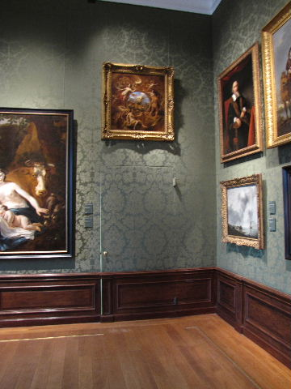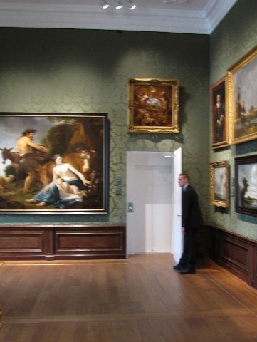

Lift op verdieping 2 met de toegangsdeur gesloten en open

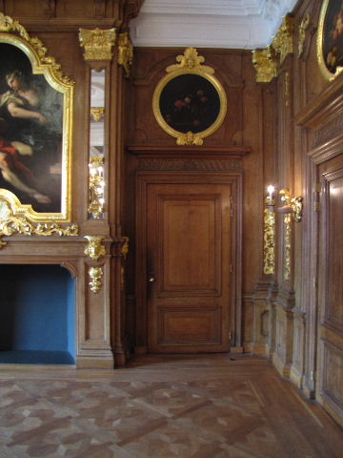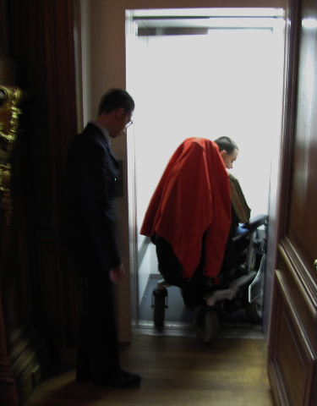

Lift op verdieping 1 met de toegangsdeur gesloten en open

Ten slotte het kunstig verstopte liftje in de oudbouw van de eerste naar de tweede verdieping. Op beide verdiepingen is de liftdeur onopvallend in de hoek van een van de grote zalen aanwezig. Het eigen gebruik door bezoekers van deze lift is per definitie onmogelijk, maar het personeel op beide etages is daarbij behulpzaam en staat onderling daarover in telefonisch contact.
Een probleem is wel dat de toegang tot de lift deel uitmaakt van een van de lange zijden ervan. Rechtuit de lift in- en uitrijden is er dus niet bij. Het aanwezige zeer bedreven TestTeamlid had er moeite mee de rolstoel in en uit de lift te rangeren, maar het lukte wel. De op de website van het museum vermelde maten van 78 bij 150 cm zijn enerzijds aan de krappe kant (de werkelijke maten liggen dichterbij 85 bij 160 cm), maar omdat hierbij niet met de draai(cirkel) rekening is gehouden zeggen deze getallen dus helemaal niets. Een wat grotere, heel wendbare rolstoel kan er misschien wél in, terwijl een kleinere maar minder wendbare dat niet kan.
ADVIES: Op de website de maten weglaten, maar wél vermelden dat een rolstoel van normale afmetingen naar boven kan. Te denken valt aan de volgende tekst:
Het is niet mogelijk in het museum te rijden met een scootmobiel. U kunt uw scootmobiel parkeren bij de garderobe en hier overstappen op een leenrolstoel van het museum. Voor begeleiding van de rolstoel dient u zelf zorg te dragen. Het verdient aanbeveling een leenrolstoel tevoren telefonisch te reserveren.

Ruimten
Onder ruimten kunnen we in dit verband verstaan de centrale ontvangsthal (Foyer), de museumzalen en de Brasserie.
De Foyer heeft royale afmetingen, die ook bij grote drukte toereikend zal zijn. De balies hebben een hoogte van 100 en 120 cm. Eigenlijk te hoog voor personen in een rolstoel (goede hoogte maximaal is 80 cm), maar omdat er geen schrijfhandelingen hoeven te worden verricht, levert dit geen praktische problemen op.

De museumzalen zijn sterk wisselend van grootte. Bij grote drukte zou een rolstoel in een kleine zaal wel eens in de weg kunnen staan.
ADVIES: Geef op de website aan personen in een rolstoel het advies op de rustige uren het museum te bezoeken, bijvoorbeeld ’s middags tussen 4 en 6 uur.

De Brasserie is prettig ingericht en goed toegankelijk en bruikbaar voor personen met een beperking. Richting de uitgang aan de zijde van het Plein is er een trapje van drie treden. Museumbezoekers in een rolstoel zullen hier dus moeten terugkeren. Slechtzienden kunnen – eventueel met een beetje hulp – deze uitgang wél gebruiken.

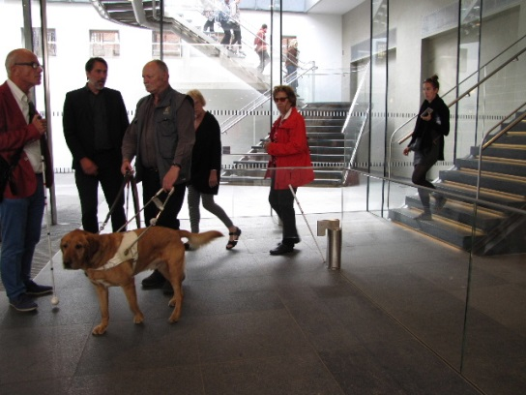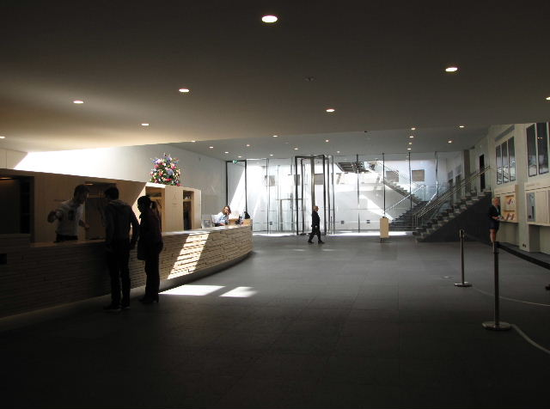

Centrale ontvangsthal (Foyer), zijde toegangstrappen en rondom de balies

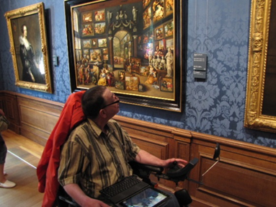 Bezoeker in een van de museumzalen

Gehandicaptentoilet
Het Mauritshuis beschikt over één gehandicaptentoilet; dit staat ook duidelijk op de website aangegeven.
Omdat de ingang zich achter de achterwand van de balies bevindt, is dit toilet vanuit de Foyer niet heel gemakkelijk te vinden. De andere toiletten overigens ook niet, omdat de aanduidingen hiervan ook schuilgaan achter deze wand.
De toiletdeur heeft een breedte van 85 cm. Voor een dergelijke deur is dit aan de krappe kant. Op deze deur is ongeveer op ooghoogte een duidelijk rolstoelsymbool aangebracht. Dat hier ook baby’s verschoond zouden kunnen worden lijkt ons erg moeilijk uitvoerbaar bij gebrek aan een commode of iets dergelijks; er is slechts een wastafel aanwezig.
De afmetingen van het toilet bedragen 180 bij 200 cm. Eén zijde hoort minimaal 220 cm te zijn. Voor het TestTeamlid in de elektrische rolstoel was het dan ook uiterst lastig manoeuvreren. Een gewone rolstoel kan eventueel buiten blijven staan (zie foto), afhankelijk natuurlijk ook van de desbetreffende beperking.
Op veel punten is dit toilet goed op orde. Twee dingen echter niet.

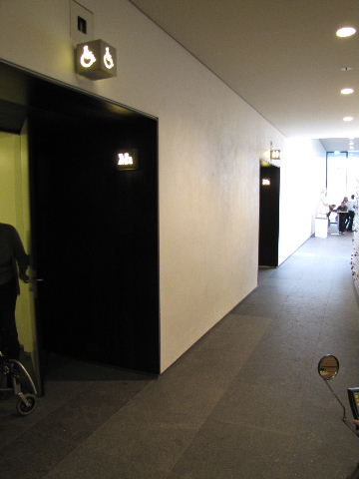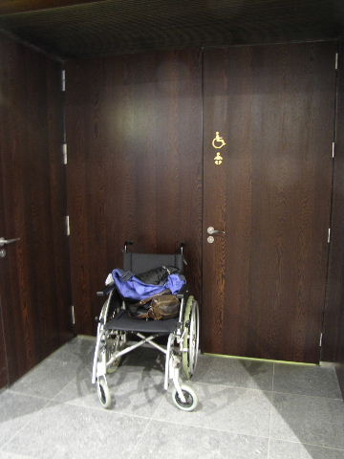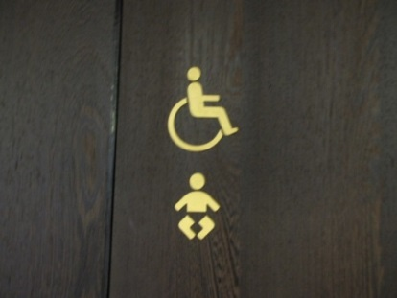

Toegang tot het gehandicaptentoilet, tevens baby room

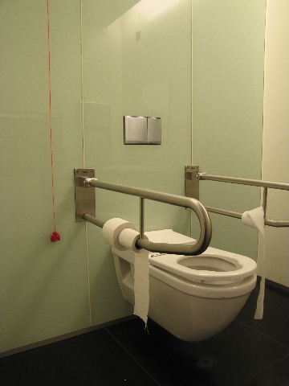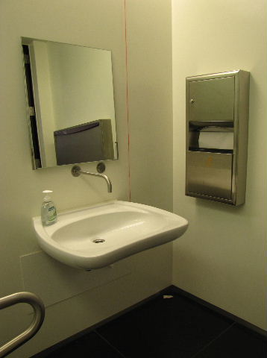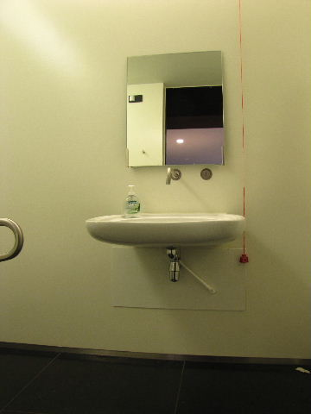

Interieuropnamen van het gehandicaptentoilet

Het alarmkoord hoort rondom te lopen door de gehele toiletruimte op circa 40 cm boven de grond, zodat een gevallen persoon er ten allen tijde bij kan. Dus niet alleen twee trekkoordjes naast het toilet en de wastafel.
ADVIES: Rood alarmkoord rondom op 40 cm hoogte aanbrengen.

De deur is aan de binnenzijde niet van een sluitbeugel voorzien. Met een dergelijke beugel kan iemand in een rolstoel de deur veel gemakkelijker achter zich dichttrekken, iets wat anders vaak geheel onmogelijk is.
ADVIES: Sluitbeugel (op ca. 90 cm hoogte) aanbrengen, zie foto.

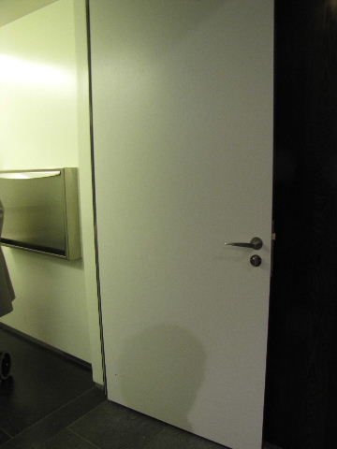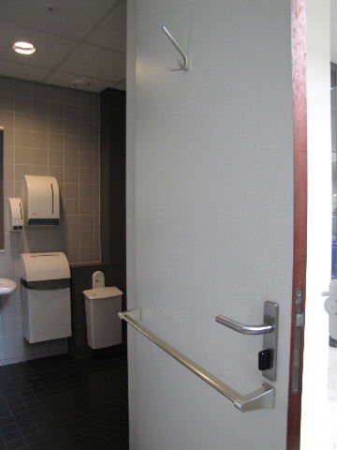

Deur in het museum zónder Toiletdeur mét sluitbeugel
sluitbeugel (elders gefotografeerd)

Bebording/aanduidingen
De aanduidingen bij de schilderijen hangen op een voor iedereen (zittend of staand) goede hoogte. Het contrast (wit op donkergrijs) is goed. Het gebruikte lettertype had beter schreefloos kunnen zijn, maar dat zou niet of minder passen bij de huisstijl. De lettergrootte had iets beter gekund, maar vergeleken met veel andere musea steekt het Mauritshuis op dit aspect niet slecht af.
De teksten bij de zaalnummers (zie foto op de volgende bladzijde voor zaal 1) zouden van een groter lettertype moeten zijn, evenals de aanduidingen bij de liften. Zonder afbreuk te doen aan de huisstijl zou dit mogelijk moeten zijn.
ADVIES: Voor de zaalbeschrijvingen en de aanduidingen bij de liften een grotere letter begruiken.
Meer informatie over lettertypen en –grootte vindt u in de bijlage.

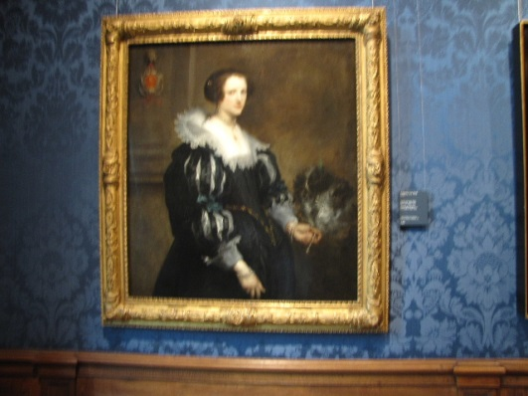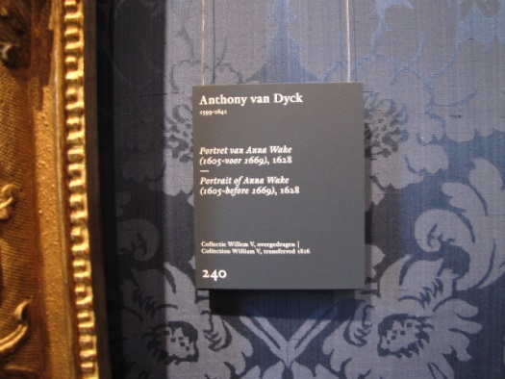

Willekeurig voorbeeld van een schilderij met bijbehorende uitleg

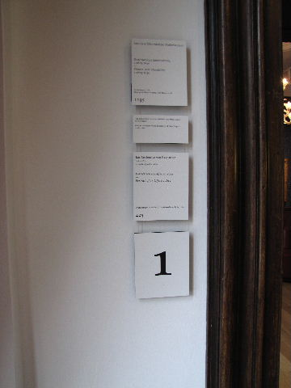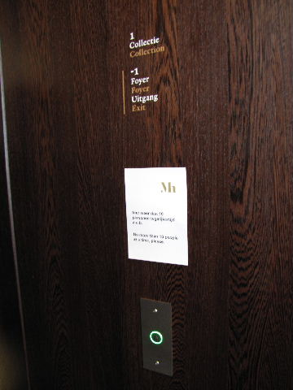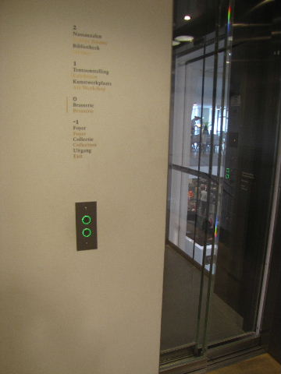

Een aantal andere aanduidingen, in een zaal en bij twee liften

Overige punten
Nog een aantal overige punten.
- Hulphonden worden toegelaten, wat ook op de website staat vermeld.
- De op de huidige tentoonstelling (Saul en David) gebruikte videoschermen bieden voor sommige vormen van slechtziendheid te weinig contrast.
- Bij een achteraf uitgezette test ten aanzien van het gebruiksgemak en duidelijkheid van de website (www.mauritshuis.nl) voor personen met een beperking kwam deze als redelijk tot goed uit de bus.

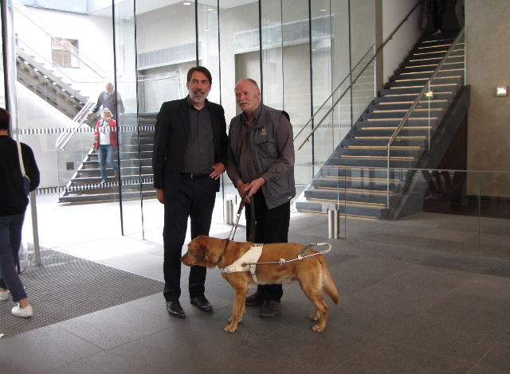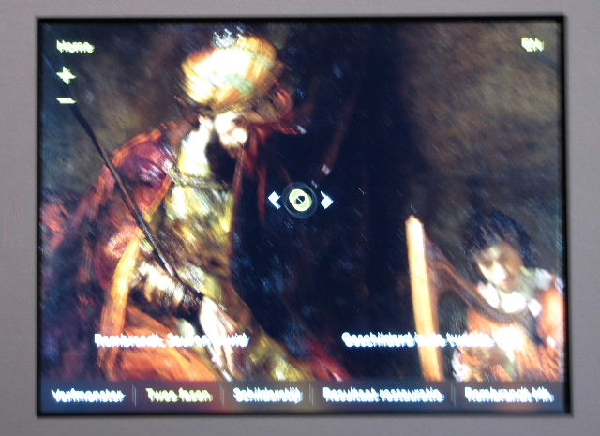

Hulphonden zijn toegestaan Videoscherm op de tentoonstelling

Eindconclusie
Zoals al blijkt uit het geringe aantal hier gegeven adviezen was het TestTeam over het algemeen heel redelijk tevreden met hetgeen hier werd aangetroffen.
Als de adviezen zijn opgevolgd kunnen bezoekers van het Mauritshuis hier nóg beter terecht.

Over Voorall
Voorall voor Hagenaars met een beperking
Voorall werkt voor mensen in Den Haag met een lichamelijke, verstandelijke of zintuiglijke beperking en/of een chronische ziekte. Voorall is adviseur voor het gehandicaptenbeleid van de gemeente Den Haag en fungeert als spreekbuis voor de achterban.
Om de toegankelijkheid van Den Haag in beeld te brengen zet Voorall TestTeams in. Problemen met de toegankelijkheid worden door Voorall aangekaart bij de verantwoordelijke instanties en meegenomen in de adviezen die Voorall uitbrengt over toegankelijkheid. Zie voor meer informatie: www.voorall.nl

Vragen?
Voor vragen kunt u contact opnemen met Erik Herbschleb,
projectleider TestTeams
erikherbschleb@voorall.nl

Van Diemenstraat 196
2518 VH Den Haag
070 365 52 88
info@voorall.nl
www.voorall.nl

BIJLAGE

TIPS VOOR LETTERTYPE EN LETTERGROOTTE
T.B.V. MENSEN MET EEN VISUELE BEPERKING

U kunt uw gedrukte informatiemiddelen toegankelijk maken voor mensen met een leeshandicap door gebruik te maken van duidelijk leesbare lettertypes en een goede lettergrootte. Hieronder vindt u tips waarmee u de weergave van tekst in huisstijl website en op infoborden en bewegwijzering kunt verbeteren.

Lettertypen
- Schreefloze letters
Lettertypen kunnen grofweg verdeeld worden in schreefletters (met dwarsstreepjes of verdikkingen aan het uiteinde van de lijntjes) en schreefloze letters (zonder dwarsstreepjes of verdikkingen). Schreefloze lettertypen (met weinig versiersels) zijn het duidelijkst leesbaar. Voorbeelden van schreefloze lettertypen zijn: helvetica, verdana, univers, arial, futura, comic sans, tahoma en gill sans.
- Geen boeklettertypen
Kies voor folders liever geen letters die als boekletter ontworpen zijn (bijvoorbeeld 'Bembo' of 'Garamond'). Deze letters vallen op 'gestreken' papier vaak wat iel uit.
- Stok- en staarthoogten
Voor de leesbaarheid is het belangrijk om een letter te kiezen waarbij letters die op elkaar lijken (zoals de i en de l) goed van elkaar te onderscheiden zijn. Ook 'stokken' (de uitsteeksels naar boven van bijvoorbeeld k en l) en 'staarten' van letters (de uitsteeksels naar beneden van bijvoorbeeld g en p) kunnen bijdragen aan een duidelijker woordbeeld. Daarvoor moeten ze voldoende ver uitsteken. Een stok- en staarthoogte van minimaal 30 tot 40 procent van de romphoogte (de hoogte van de letter x) is wenselijk.
- Vette-, cursieve- en hoofdletters
Kies voor langere teksten een gewone letter, dus geen hoofdletter, niet cursief of extra vet. Koppen boven teksten kunnen wel in hoofdletter, vet of - afhankelijk van het type letter - cursief.
Hoofdletters
Lange teksten in hoofdletters zijn moeilijker leesbaar. Hoofdletters lezen 10 tot 20 procent langzamer en geven een zwak woordbeeld.
Vette letters
Een wat vettere letter heeft over het algemeen een gunstig effect op de leesbaarheid. Sommige vette en extra vette letters hebben een averechts effect omdat ze de tekst ineen doen vloeien. Kies daarom liefst een letter die van nature wat vetter is.
Cursief
Lange teksten in cursieve letters zijn moeilijk leesbaar. Cursieve letters lezen 5 procent langzamer en kunnen (afhankelijk van het lettertype) irriteren omdat de letters snel in elkaar overvloeien. Dit is vooral bij schreefletters het geval.
- Teksten met veel cijfers
Indien in de teksten veel cijferinformatie is verwerkt let dan op de vormgeving van deze cijfers. Zorg voor een lettertype waarbij de cijfers goed van elkaar te onderscheiden zijn.
Markeer tevens bij getallen met meer dan vier cijfers de duizendtallen met een teken zoals een punt.

Lettergrootte
- Breedte-hoogte verhoudingen
Letters zijn het best leesbaar wanneer de breedte-hoogte verhoudingen als volgt zijn:
Hoofdletters 1:1, Cijfers 3:5.
- Puntgrootte
Tijdens het lezen van teksten heeft de grootte van letters invloed op het oogbewegingspatroon. In een waarneming worden, bij een lettergrootte tussen negen en twaalf punten, ongeveer vijftien posities waargenomen.
De behoefte aan een bepaalde lettergrootte bij slechtziende mensen varieert van corps 12 tot corps 24. Welke grootte optimaal is verschilt per oogafwijking.
Voor teksten in folders en boekjes die bestemd zijn voor slechtzienden kan het beste een lettergrootte gekozen worden tussen 14 en 18 punten (3.5 en 4.5 mm). Letters groter dan corps 24 zijn slechter leesbaar.

